耐燃等級試驗

收費標準

建築研所報告-
圓錐量熱儀試驗：$12,000/件
基材不燃性試驗：$8,000/件

每年度實驗累計超過五件以上者，可斟酌調整收費。

委託測試注意事項

- 請確實告知樣品形式，並確保試件為完整平面。
- 樣品無法協助改變型態，如：裁切、組裝⋯⋯等，請事先完成樣品的處理。
- 若樣品不符合規格，實驗人員會與委託方進行討論，最後決定由實驗人員判定，並保有退件之權利。
- 因TAF認證新規定，需要提供委託樣品的來源證明，如出/進貨單、出廠證明、發票等等即可。
- 請提供樣品清晰簡易之剖面圖電子檔，需標明材料成份及厚度。(如圖一)
- 檢測一級耐燃之樣品如為複合材，並表面材厚度超過0.5mm，則須加測基材不燃性試驗。
- 如有不確定是否可進行檢測之樣品，請先連絡實驗人員確保實驗可行性。

樣品尺寸及注意事項

- 尺寸：
圓錐量熱儀試驗：長x寬 98x98~100x100mm，厚度50mm以下(以最常應用的厚度為主)，共需9片。
基材不燃性試驗：直徑 Ø43~45 mm，厚度 50±3 mm 的圓柱體，並用兩條鐵絲(直徑0.5mm以下)十字交叉綁成一塊，共需6塊。(為耐燃一級之加測實驗，需與主實驗相同構造及成份。)(如圖二)

- 標註事項：
標註正反面。

量測標準

圓錐量熱儀試驗：CNS 14705-1、ASTM E1354、ISO 5660
基材不燃性試驗：CNS 15694

檢測項目

圓錐量熱儀試驗：耐燃一級、耐燃二級、耐燃三級。
基材不燃性試驗(配合耐燃一級複合材加測項目)。

圖例
矽酸鈣板10mm
熱融膠110g/m²
熱融膠110g/m²
木絲板5mm
木絲板5mm
厚度約21mm
(此圖說僅為參考)

(圖一)

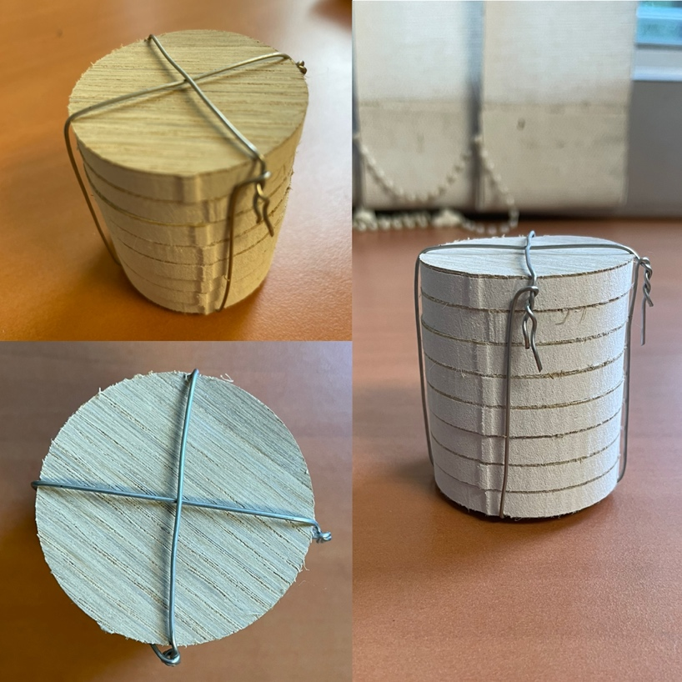
(圖二)

